**Coronavírus na Colombia**

Por Paulo Emerick

26/05/2020

Primeira coisa que devemos fazer é uma pergunta. Seria ela: **“A população colombiana está respeitando o isolamento social?”**

A Colômbia iniciou o seu confinamento entre os dias 24 de março e 13 de abril contra a pandemia da COVID-19. Vamos observar através do gráfico a seguir, como estava o isolamento do povo colombiano. Sendo que os dados informados no gráfico são entre os dias 06 de março e 27 de abril.

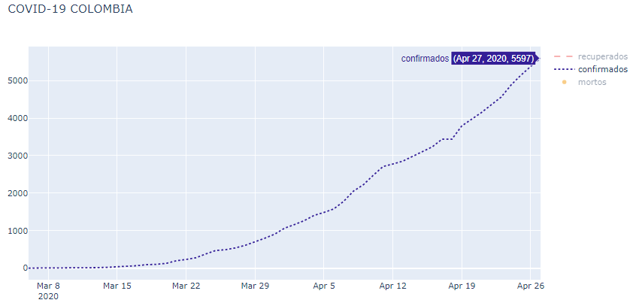Imagem: Paulo Emerick

Bem, podemos ver que o isolamento social não está seguindo muito bem na Colômbia. Dia 27 de abril já havia 5597 casos confirmados, são muitas pessoas infectadas. É notável que não estão respeitando o isolamento. O confinamento começou muito tarde na Colômbia mesmo já existindo pessoas infectadas e isso acarretou um aumento significativo nos números de casos.

No gráfico a seguir vamos conferir como estavam os casos entre os dias 24 de março e 13 de abril que foi quando iniciou o confinamento.

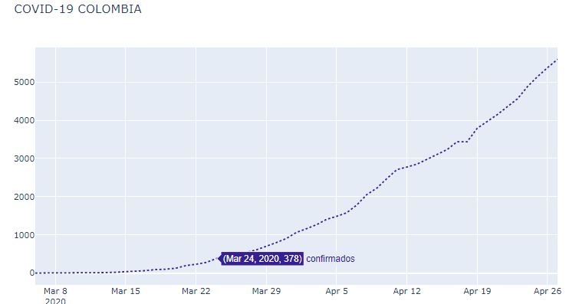Imagem: Paulo Emerick

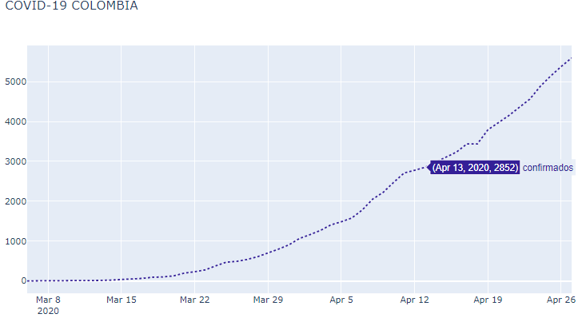Imagem: Paulo Emerick

Entre os dias do confinamento, os casos cresceram 655%, isso é um valor extremamente alto. Está claro como as autoridades deveriam ter iniciado o confinamento antes. O primeiro caso confirmado na Colômbia foi no dia 06 de março, a partir desse dia os casos só aumentaram.

No dia 24 de março foram registradas 3 mortes. Entre o dia 24 de março até 27 de abril, os números cresceram 8.300%. No dia 27 de abril já havia 253 mortes pela COVID-19.

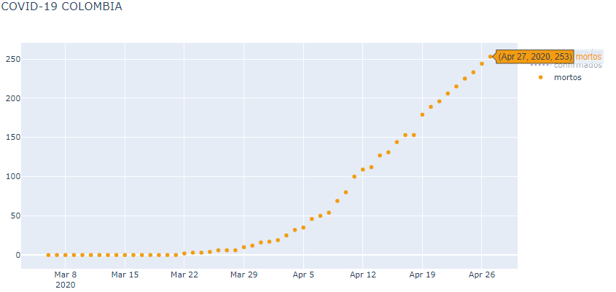Imagem: Paulo Emerick

No gráfico a seguir vamos observar como está a COVID-19 na Colômbia, do o dia 27 de abril até 25 de maio.

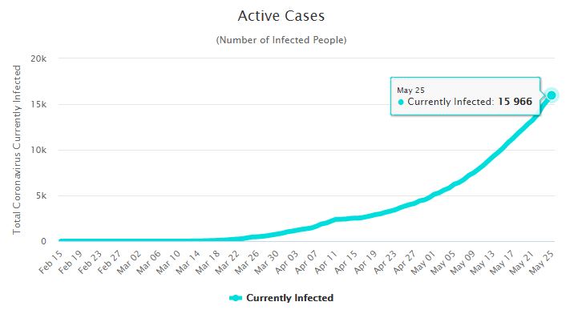fonte: <https://www.worldometers.info/coronavirus/country/colombia/>

A taxa de crescimento de casos confirmados do dia 27 de abril até 25 de maio foi de aproximadamente 185%, o que resulta em 10.000 casos a mais desde 27 de abril. É perceptível como o povo colombiano não está respeitando o isolamento social. Não protegendo a si e os outros.

Vamos conferir agora, como estão os números de mortes do dia 27 de abril até o dia 25 de maio.

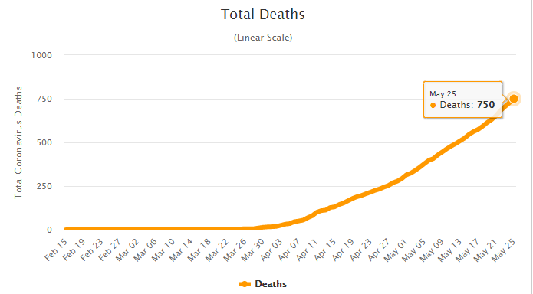Imagem: <https://www.worldometers.info/coronavirus/country/colombia/>

A taxa de mortalidade do dia 27 de abril até 25 de maio foi de aproximadamente 197%, quase 500 mortes obtidas nesse período.

Agora podemos responder se a população Colômbia está respeitando o isolamento social. Infelizmente, a resposta é **NÃO.** De acordo com os dados apresentados, as taxas de casos confirmados e mortes só aumentaram e não houve nenhuma estabilidade gráfica.